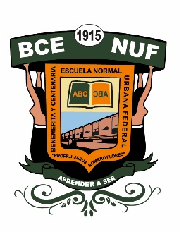

**SECRETARÍA DE EDUCACIÓN PÚBLICA**

**SECRETARÍA DE EDUCACIÓN EN EL ESTADO**

**instituto de educación media superior y**

**superior del estado de michoacán**

**“BENEMÉRITA Y CENTENARIA ESCUELA NORMAL URBANA FEDERAL**

**PROFR. J. JESÚS ROMERO FLORES”**

**“Título del Documento (en mayúsculas)”**

**Línea Temática #: Texto**

**que para obtener el Título de**

**Licenciado(a) en Educación Especial**

**Presenta**

**NOMBRE(S) APELLIDOS DEL ALUMNO(A) EN MAYÚSCULAS**

|  |  |  |
| --- | --- | --- |
| **Morelia, Michoacán** |  | **Julio de 2024** |

